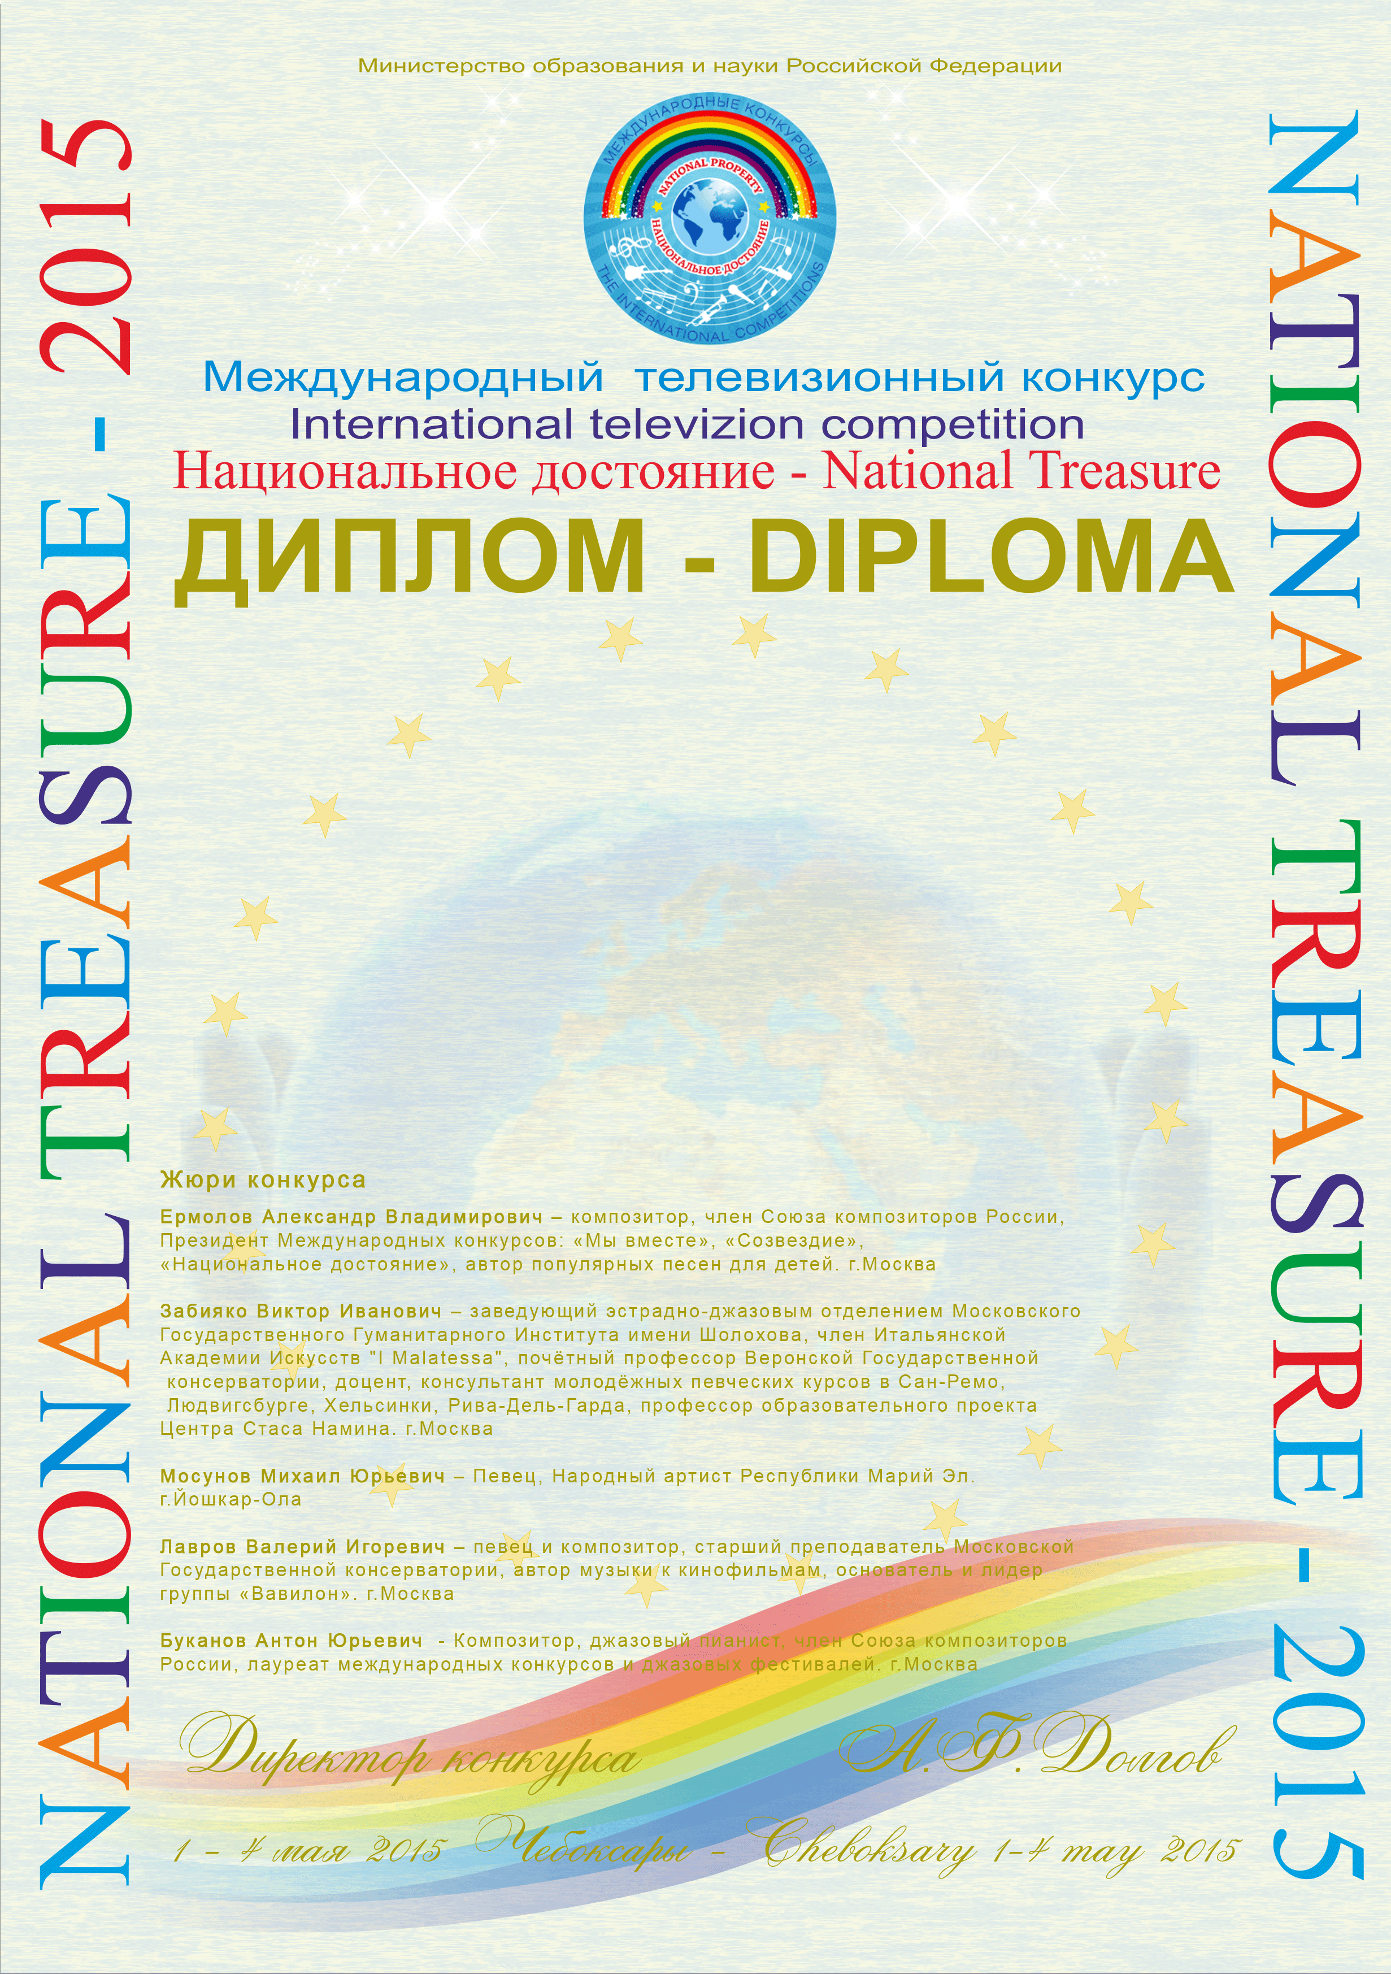
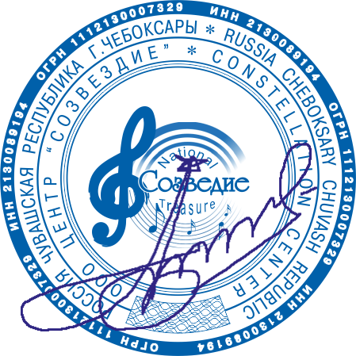
Лауреат III степени
Аделя Камалова
Руководитель – Мустафина Айгуль Радиковна

МОАУ ДОД «Дом детского творчества «Балкыш»
Республика Татарстан, Село Высокая Гора
в номинации
«Эстрадный вокал»

